**Actividad Plataforma**

*Nombre del Alumno: Jennyfer González Lopez*

*Nombre del tema: Rediseño cultural de un símbolo*

*Parcial: 2do modulo*

*Nombre de la Materia: Semiótica Aplicada*

*Nombre del profesor: Lic. Sebastián Nieto*

*Nombre de la Licenciatura: Diseño Grafico*

*Cuatrimestre: 5to*

*Lugar y Fecha de elaboración*

SIMBOLO

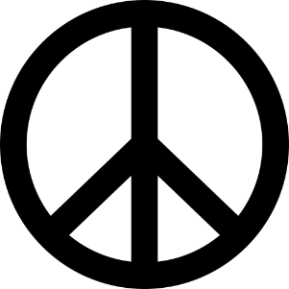

¿Cómo se ve? (colores, forma, estilo)

Es un circulo con varias lineas, un estilo muy hipi

¿Qué significa en tu cultura?

El símbolo de la paz hippie es un ícono gráfico que representa la oposición a la guerra y la lucha por el desarme nuclear.

¿Qué ideas o emociones transmite?

La paz

3. Cambialo a otro contexto cultural

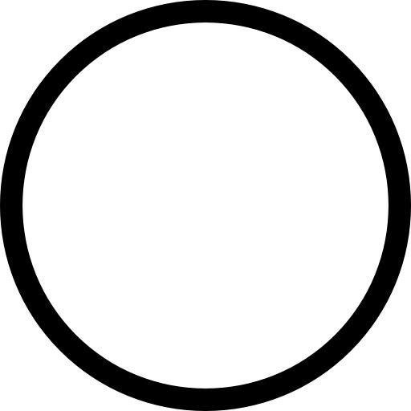

¿Qué cambiaste?

Le quite las lineas por dentro y ahora queda como un simbolo bastante diferente

¿Qué significa ahora

El circulo tiene demasiados significados en varias culturas, religiones, etc.

El círculo es un símbolo universal que tiene muchos significados y aparece en diversas culturas. Representa la totalidad, la perfección, la unidad, el infinito, la eternidad, y la continuidad.

Significado en diferentes culturas

Culturas ancestrales

Los humanos se han reunido en círculo desde tiempos ancestrales y conciben el mundo con esta forma.

Religiones

En el hinduismo y el budismo, las mandalas, que son círculos simétricos, representan lo divino y la unidad del universo. En el cristianismo, el círculo aparece como aureola en grabados en piedra.

Psicología

En psicología, los círculos representan la vida social y la creatividad. Su capacidad para conectar y unir diferentes elementos en un solo punto central refleja cómo las interacciones sociales pueden crear un todo más grande.

Antropología

Los círculos culturales son grupos de culturas que poseen rasgos similares entre ellas.

¿Qué evitas que se entienda mal?

En realidad no se entiende mal ya que al ser tambien una figura geometrica muchos le pueden dar el significado ya antes mencionado.